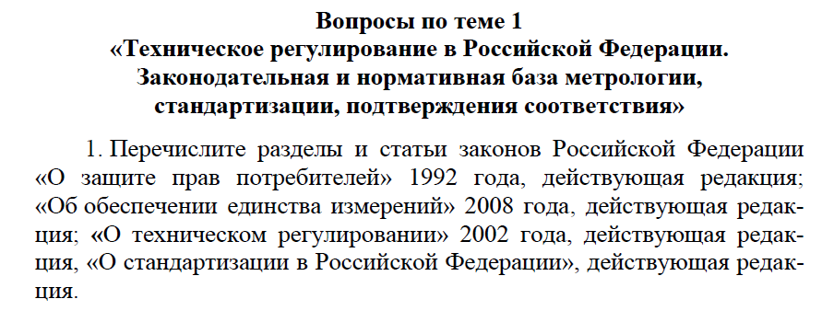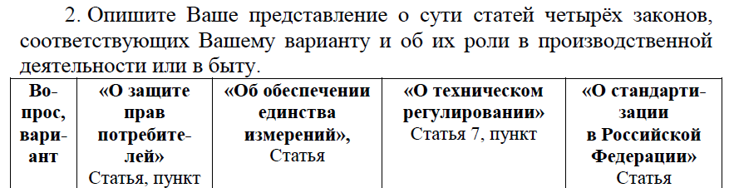D:\учеба\2018 (1)\Метрология\идз\22.PNG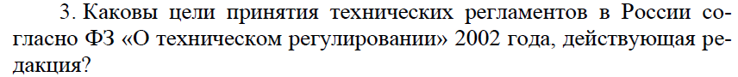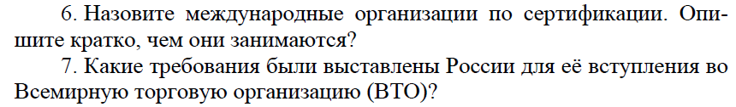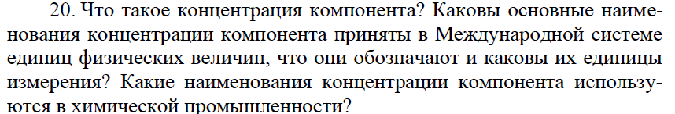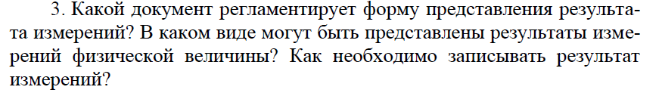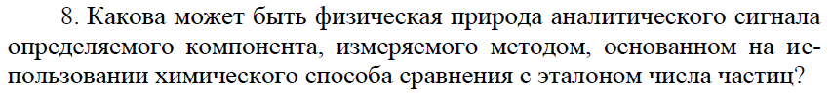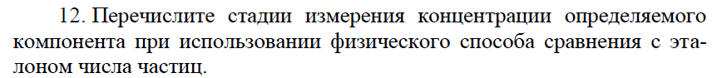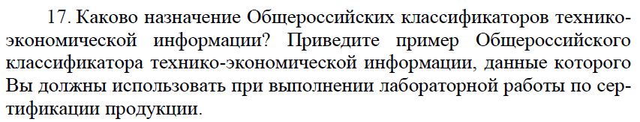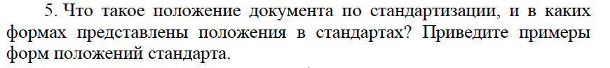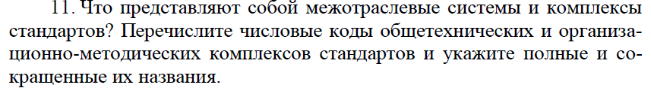D:\учеба\2018 (1)\Метрология\идз\14.PNG